 | ISTITUTO STATALE D’ISTRUZIONE SECONDARIA SUPERIORE “G. B. NOVELLI ”  Liceo delle Scienze Umane – Liceo Economico Sociale −Liceo Linguistico  Istituto Professionale Abbigliamento e Moda – Istituto Professionale Industria e Artigianato per il made in Italy (Tessile-Abbigliamento)  Istituto Professionale Servizi socio-sanitari – Istituto Professionale Servizi per la sanita' e l'assistenza sociale  Istituto Professionale Servizi per l’Enogastronomia e l’ospitalità alberghiera – Istituto Professionale Enogastronomia e ospitalità alberghiera  Via G.B. Novelli, N° 1 81025 MARCIANISE (CE) Codice Fiscale : 80102490614 – Distretto Scolastico n° 14  Segr. Tel :0823-511909 – Fax 0823-511834 Vicedirigenza Tel :0823-580019 Tel Dirigente Scolastico : 0823-511863  E-mail : ceis01100n@istruzione.it E-mail certificata (PEC) : ceis01100n@pec.istruzione.it Sito Web : www.istitutonovelli.edu.it | 

Prot. N. 9642/IV del 12/06/2023

Ai Genitori degli studenti iscritti per l’a.s. 2022/2023
presso l’ISISS “G.B. Novelli” di Marcianise (CE)
CORSI DIURNI

Agli studenti iscritti per l’a.s. 2022/2023
presso l’ISISS “G.B. Novelli” di Marcianise (CE)

CORSI DIURNI E CORSO SERALE

Alla DSGA

COMUNICAZIONE N. 77
Oggetto: Pubblicazione sul registro elettronico didUP Argo dei genitori e degli studenti del tabellone degli esiti e dei voti relativi allo scrutinio di GIUGNO a.s. 2022/2023
Si rende noto ai genitori degli studenti iscritti ad uno degli indirizzi di studio dei corsi diurni e agli studenti iscritti ad uno degli indirizzi di studio dei corsi diurni e a quelli iscritti all’indirizzo alberghiero del corso serale che:

PER LE CLASSI QUINTE : gli esiti degli scrutini con la sola indicazione, per ogni studente, della dicitura “ammesso” e “non ammesso” all’Esame di Stato, ivi compresi i crediti scolastici attribuiti ai candidati, sono pubblicati il giorno Venerdì 16 Giugno 2023 entro le ore 14.00, distintamente per ogni classe, solo e unicamente nell’area documentale riservata del registro elettronico, cui accedono tutti gli studenti della classe di riferimento. I voti in decimi riferiti alle singole discipline sono riportati nell’area riservata del registro elettronico cui può accedere il singolo studente mediante le proprie credenziali personali.

PER LE CLASSI 1^-2^-3^-4^ : Gli esiti degli scrutini con la sola indicazione, per ogni studente, della dicitura “ammesso” e “non ammesso” alla classe successiva ovvero “sospensione del giudizio” sono pubblicati il giorno Martedì 20 Giugno 2023 entro le ore 14.00, distintamente per ogni classe, solo e unicamente nell’area documentale riservata del registro elettronico, cui accedono tutti gli studenti della classe di riferimento. I voti in decimi riferiti alle singole discipline per gli studenti ammessi e non ammessi alla classe successiva sono riportati nell’area riservata del registro elettronico cui può accedere il singolo studente mediante le proprie credenziali personali.

Per tutti gli studenti, gli esiti saranno pubblicati sul registro elettronico personale didUp Argo dei genitori e degli studenti:

Per visualizzare i voti riportati nello scrutinio finale a.s. 2022/2023

I genitori e gli studenti collegandosi al seguente indirizzo web:
www.sg23829.scuolanext.info

per i voti conseguiti dallo studente nello scrutinio finale , devono cliccare sulla icona a forma di 8 presente nella sezione “Servizi “ così come illustrato nella figura che segue:

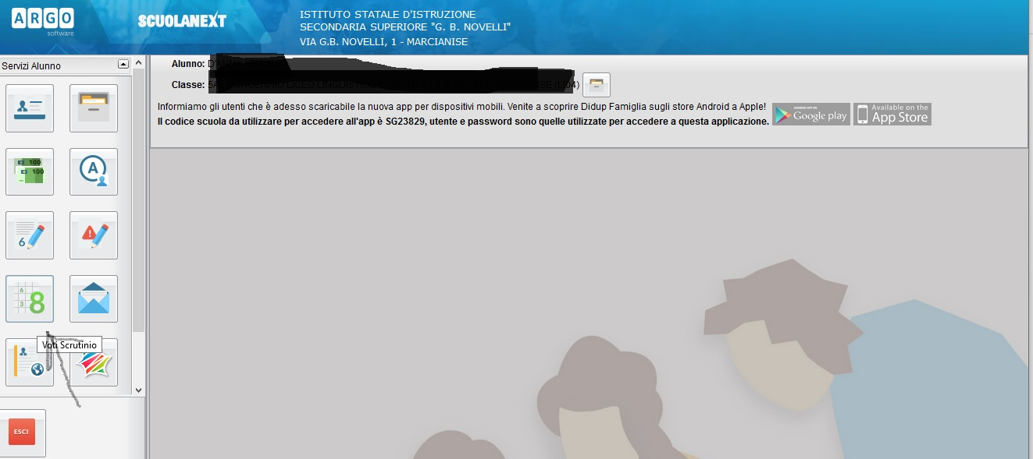

Per visionare il tabellone degli esiti riportante i crediti
Per visionare il tabellone degli esiti di ciascuno studente della classe cui appartiene lo studente , tabellone che riporta il credito su base 40 attribuito per quest’anno scolastico a.s. 2022/2023 per le classi Terze e Quarte, gli studenti e i genitori devono cliccare sulla icona a forma di finestra denominata “Bacheca” presente nella sezione “Documenti “ così come illustrato nella figura che segue:

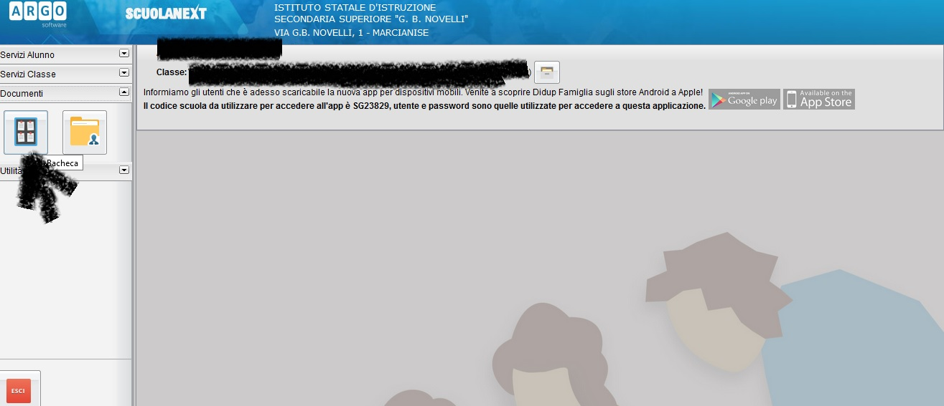

Cliccare poi su Bacheca Scuola come illustrato nella seguente immagine :

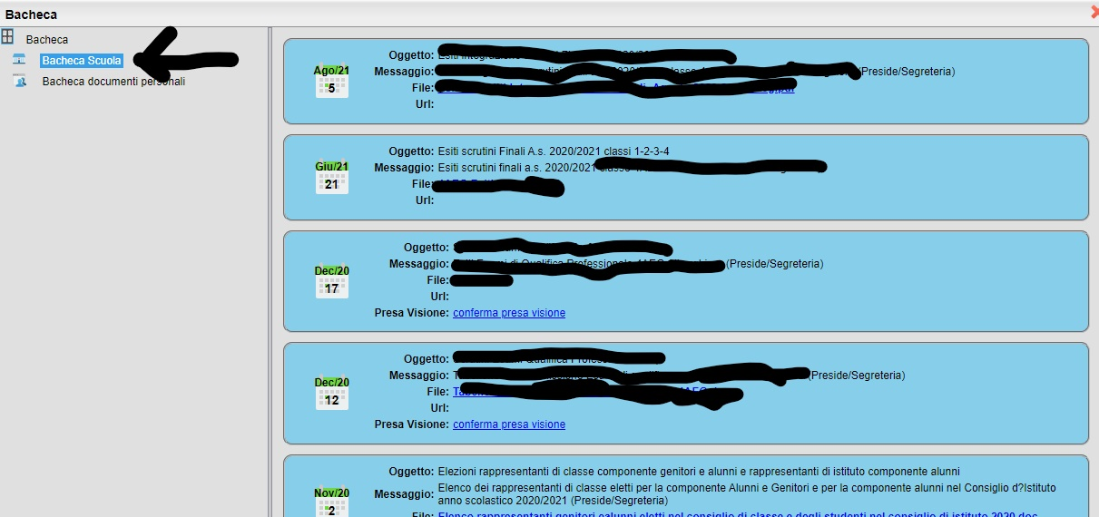

Marcianise, 12/06/2023

IL DIRIGENTE SCOLASTICO
Prof.ssa Emma Marchitto

